ورقة عمل- جمع وطرح كسور متساوية المقامات-الصف الخامس ب

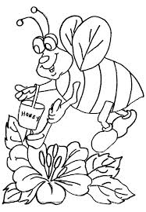

**حل التمارين الاتية :**

**=  =  = **

**=  =  = **

**=  =  = **